

ΤΡΟΠΟΛΟΓΙΑ – ΠΡΟΣΘΗΚΗ

Στο Σχέδιο Νόμου του Υπουργείου Παιδείας και Θρησκευμάτων «Εκσυγχρονισμός της ιδιωτικής εκπαίδευσης και άλλες επείγουσες διατάξεις αρμοδιότητας Υπουργείου Παιδείας και Θρησκευμάτων»

Θέμα: «Προσκόμιση του παράβολου για την προκήρυξη 1ΓΕ/2019 του Α.Σ.Ε.Π.»

Α. ΑΙΤΙΟΛΟΓΙΚΗ ΕΚΘΕΣΗ
Με τις διατάξεις του ν. 4589/2019 καθιερώθηκε για πρώτη φορά η διαδικασία προκηρύξεως, μέσω Α.Σ.Ε.Π., των θέσεων εκπαιδευτικών πρωτοβάθμιας και δευτεροβάθμιας εκπαίδευσης, μελών Ε.Ε.Π. και Ε.Β.Π. καθώς και η κάλυψη λειτουργικών αναγκών της πρωτοβάθμιας και δευτεροβάθμιας εκπαίδευσης.
Με τις ως άνω διατάξεις προβλέφθηκε, ότι το σύνολο των ως άνω θέσεων θα καλύπτονται με βάση τους πίνακες κατάταξης, τόσο μέσω μονίμων διορισμών όσο και μέσω της πρόσληψης αναπληρωτών. Δυνάμει των διατάξεων αυτών εξεδόθη και η υπ’ αρ. 1ΓΕ/2019 προκήρυξη του Α.Σ.Ε.Π., που αφορά στη διαδικασία κατάταξης με σειρά προτεραιότητας, υποψήφιων εκπαιδευτικών Πρωτοβάθμιας, κλάδων ΠΕ60, ΠΕ70 και ΠΕ73, και Δευτεροβάθμιας, κλάδου ΠΕ79, Γενικής Εκπαίδευσης, κατά κλάδο και ειδικότητα, καθώς και ανά μουσική ειδίκευση, κατηγορίας Π.Ε..
Στο πλαίσιο της επεξεργασίας των αιτήσεων, που υποβλήθηκαν προέκυψε σημαντικός αριθμός υποψηφίων, που αποκλείστηκαν από την διαδικασία λόγω τεχνικών προβλημάτων, δυσλειτουργιών του συστήματος και ασαφειών, που προέκυψαν κατά την διαδικασία έκδοσης και πληρωμής των παραβόλων αξίας 3 €, που έπρεπε να συνυποβληθούν με την αίτηση κάθε υποψηφίου.
Επισημαίνεται ότι από τους προσωρινούς πίνακες της 1ΓΕ/2019 προκήρυξης απορρίπτονται 2316 υποψήφιοι εκπαιδευτικοί, εκ των οποίων 1837 υποψήφιοι με την αιτιολογία της «μη καταβολής παραβόλου». Ο μεγάλος αριθμός απορριφθέντων υποψηφίων καταδεικνύει τον άδικο, ενδεχόμενο, αποκλεισμό τους, γεγονός που έχει στηλιτευτεί από θεσμικούς φορείς εκπροσώπησης των εκπαιδευτικών, και εν γένει των δημοσίων υπαλλήλων. Ζήτημα με την προσκόμιση του παραβόλου είχε δημιουργηθεί και στις προκηρύξεις 1ΕΑ/2019, 2ΕΑ/2019 και 3ΕΑ/2019 του Α.Σ.Ε.Π., για το οποίο οι Βουλευτές του ΣΥΡΙΖΑ είχαν καταθέσει σχετική τροπολογία στο σχέδιο νόμου του Υπουργείου Οικονομικών «Πρόγραμμα παροχής εγγύησης σε τιτλοποιήσεις πιστωτικών ιδρυμάτων».
Στο πλαίσιο αυτό, η παρούσα διάταξη, καθίσταται δικαιολογημένη και αναγκαία, αφού με τον τρόπο αυτό αντιμετωπίζονται ασάφειες και αστοχίες, που παρατηρήθηκαν και οι οποίες οδήγησαν μεγάλο αριθμό υποψηφίων σε αποκλεισμούς, οι οποίοι, σύμφωνα με όσα προεκτάθηκαν, οδηγούν σε αποκλεισμό των υποψηφίων ουσιαστικά για διάστημα συνολικά τριών (3) ετών, κατά την διάρκεια των οποίων δεν δύνανται να προσληφθούν.

Β. ΠΡΟΤΕΙΝΟΜΕΝΗ ΔΙΑΤΑΞΗ

Άρθρο….
«Αιτήσεις, που υποβλήθηκαν στα πλαίσια της προκήρυξης 1ΓΕ/2019 του Α.Σ.Ε.Π. χωρίς να συνοδεύονται από νομίμως εκδοθέν παράβολο δημοσίου Ταμείου, θεωρούνται έγκυρες και λαμβάνονται υποχρεωτικά υπόψη από το Α.Σ.Ε.Π. για την έκδοση των οριστικών αποτελεσμάτων της ως άνω προκήρυξης, εφόσον οι υποψήφιοι εντός μηνός από την δημοσίευση του παρόντος εκδώσουν και προσκομίσουν με αίτησή τους, ισόποσο παράβολο, ασχέτως ημερομηνίας εκδόσεως και εξόφλησης αυτού.».
Αθήνα 27/7/2020
Οι προτείνοντες Βουλευτές
Φίλης Νικόλαος
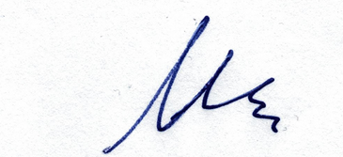
Τζούφη Μερόπη
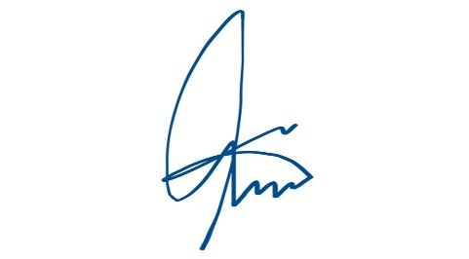
Αναγνωστοπούλου Αθανασία

Βαρδάκης Σωκράτης
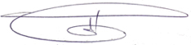

Βασιλικός Βασίλης
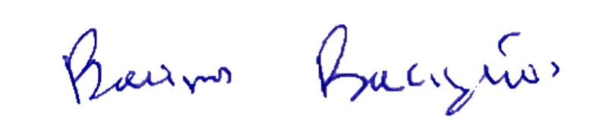

Βερναρδάκης Χριστόφορος

Γκαρά Αναστσία

Ηγουμενίδης Νικόλαος Εμμανουήλ

Μάλαμα Κυριακή

Μάρκου Κωνσταντίνος

Μπουρνούς Ιωάννης

Ξενογιαννακοπούλου Μαριλίζα
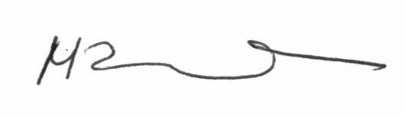

Σκουρολιάκος Πάνος
Χρηστίδου Ραλλία


